ÅRSBERETNING 2021
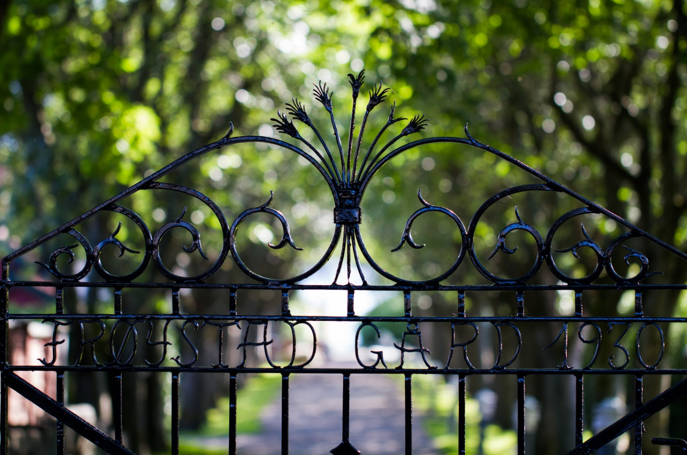
Styret i Frøystad Vel 2021
(27.april 2021-4. april 2022)
Eirik Faret Sakariassen | Leder | B Jotunet | 1 år igjen
Rhoar Lindanger | Kasserer | D5,6,7, C (Tunhus nord) | Går ut
Anna Lima Braut | Sekretær/dugnadsansvarlig | A2 (Grønne blokkene) | Går ut
Atle Brokjøb | Grøntansvarlig | Seniorboligene | Går ut
Per Olav Mørkeseth | Naustansvarlig/ kajakkplasser | D2,3,4,8 (Tunhus sør) | 1 år igjen
Brit Iren Norgren | Kommunekontakt | A1 (Røde blokkene) | 1 år igjen
Anders Heber Skumsnes | Lekeplassansvarlig | D1 Tomannsboligene | 1 år igjen
Tor Morten Osmundsen | Webside/epost | Strandsonen | 1 år igjen

Styret har hatt 8 styremøter i 2021.

 | Mer informasjon? |  |  | www.froystadvel.no  Her finner du vedtekter, møtereferater og årsberetninger, informasjon om naustleie og aktuell informasjon.
 |  |  |  | Frøystad Vel
 | Spørsmål eller innspill? |  |  | Kontakt din grendelagsrepresentant
 |  |  |  | Mail til styret: froystadvel@gmail.com
Økonomi |  | Årsresultatet for 2021 viser et resultat på kr 104.741,- som er kr 122.473,- bedre enn budsjett.  Inntekter  • Innbetalt kontingent er i henhold til budsjett.  • Leie av naust/kajakkplass utgjør kr 14 500 hvorav leie av kajakkplasser utgjør kr 11 500  • Dugnadsgebyr er ikke innkrevd i 2021 som en følge av Covid-19 situasjonen.  • Frøystad Vel har mottatt kr 103 861 i momskompensasjon, hvilket er en økning på kr 57.000 sammenlignet med forrige år og er kr 27 861 høyere enn budsjettert. Økningen skyldes både at grunnlaget for momskompensasjon var høyere (beskjæring av alleen) og at regjeringen innført full momskompensasjon dette året.  Kostnader  • Gartnertjenester utgjør kr 291 892 og er i henhold til avtale.  • Vedlikehold av lekeplasser og uteområde utgjør kr 8 720. I forhold til budsjett ble deler av planlagte utgifter lavere enn antatt, mens andre poster som beplanting av frukt- og bærtre (kr 30 000) samt vedlikehold av lekeplasser (kr 50 000) er utsatt ett år.  • Årlig settes av kr 46.285 for beskjæring av alléen. Anbefalt beskjæring er ca hvert 5. år.  • Det er kostnadsført kr 9.630 knyttet til Rekvisita, Regnskap, nettside ol hvor majoriteten gjelder oppstart og drift av nytt regnskap og fakturasystem for Frøystad Vel.  Fiken regnskapsverktøy er tatt i bruk for forbedret økonomistyring.
Naustet |  | - Naustet er Frøystad Vel sin eiendom, og det er fullverdiforsikret inkl. inventar (dvs benker, utstyr mm). Forsikringen dekker ikke kajakker, disse forsikres privat.  - Naustet kan leies av medlemmer i Frøystad Vel til avslutninger og tilstelninger. Leietakere plikter å følge de nasjonale retningslinjene ifm koronarestriksjoner. For avslutninger i forbindelse med barn/ungdom i lag, foreninger og skoleklasser er det gratis å leie lokalet, for private arrangementer og bursdager etc ellers er prisen kr. 250. Også i 2021 benyttet mange seg av tilbudet.  - Morgenbadere bruker naustet regelmessig til omkledning.  - Det har vært noen tilfeller av støy og festing i naustet, vi har derfor satt opp ordensregler for private arrangementer. Hovedtrekkene er ro kl 23, vise hensyn til naboer, vise måtehold og rydde opp etter arrangementer - http://froystadvel.no/naustet/.  - På hjemmesiden er det en utleiekalender. Den viser hvilke dager naustet er ledig. Booking av naust skjer via mail til froystadvel@gmail.com  - Lagringsplass for kajakk er et populært tilbud. Vi har øket til 18 kajakkplasser i år og alle plasser er opptatt. I tillegg er det mulig å lagre to kajakker på enkelte plasser. Pris pr kajakkplass pr år er kr 500,-. Vi ønsker et aktivt miljø i velforeningen og vi har derfor satt opp regler som skal sikre at plassene brukes av våre medlemmer, og ikke til ren lagringsplass, til framleie etc. Se http://froystadvel.no/naustet/ for detaljer.  - VIPPS-løsning for innbetaling av leie og årsavgift fungerer godt, det samme gjelder kodeløsning for åpning/låsing av naust via app.
Fellesområder |  | Alléen, de store trærne og grøntområder bidrar til et skjermet, trygt, miljøvennlig og fredelig bomiljø på Frøystad Gård. NyGaard AS har vedlikeholdt felles grøntområder siden 2015. Avtalen inkluderer klipping av gress, stell av busker, og beskjæring av granhekken mot Gauselvågen og lindetrærne langs veiene på feltet. I høst ble det besluttet å forlenge grøntavtalen i to nye år fra 1.1. 2022. Frøystadgjengen fra Nygaard gjør en god jobb.  Beskjæring av alleen ble utført i mars 2020, med godt resultat. Det jobbes fortløpende med utbedringer som identifiseres som nødvendig.  Styret vil rette en stor takk til Grønt-komitéen og andre for arbeidet som legges ned for fellesområdene våre.
Dugnader |  | Det er avholdt to dugnadsuker i 2021. Planlagte oppgaver ble gjennomført med godt oppmøte og innsats. Under begge dugnadene ble det ryddet langs stier, på fellesarealer og i strandsonen. Badeflåten er tatt på land for vinteren.  Alle boenheter må stille med folk på dugnad. Er du/dere forhindret selve dugnadsdagen må dere ta kontakt med grendelagsrepresentanten. Boenheter som unnlater å stille på dugnad og heller ikke varsler grendelagsrepresentant må betale et gebyr på kr. 500,-. Grunnet Covid-19 situasjonen er dugnadsgebyr ikke innkrevd i 2020.  Styret takker for innsatsen den enkelte gjør for godt vedlikehold av utemiljøet vårt.
Sosiale aktiviteter |  | Covid-19-restriksjoner satte en demper for sosiale aktiviteter også i 2021. Likevel ble 17. mai og faste juletradisjoner også i 2021 godt ivaretatt – tusen takk til alle dere som holder tak i disse viktige tradisjonene! En særlig takk til kulturkomiteen som har gjort en stor innsats for kjekke aktiviteter! Styret satser på at vi får til mer sosialt når pandemien er borte for godt!
Lekeplasser |  | Det er 9 lekeplasser på Frøystad Gård. Frøystad Vel er ansvarlig for disse, herunder for å finansiere vedlikehold og utbedring, samt sikre en god og helthetlig fornying/utvikling. Styret har hatt felles befaring og det er planlagt for større oppgradering av lekeplassene de kommende årene.
Utbedringer og vedlikehold |  | - Fotballbanen har gjennom sen-sommeren blitt klippet og stelt av Carl Petter Osmundsen. Dette har gitt et betydelig bedre gressunderlag, og banen fremstår nå som en flott ball-løkke! Styret ønsker å rette en stor takk til Carl Petter for hans bidrag. Nye fotballnett er også kommet på plass.  - Badetrappen trenger jevnlig vedlikehold og er i sommer utbedret av tømrer.
Andre saker |  | - Nattarbeid ved asfaltverket: Det har vært mye helge- og nattarbeid (flere klager fra naboer sendt Statsforvalter, avisartikler i SA osv.). Spesielt fra Velde med tilhørende røyk fra omlasting av asfalt til båtfrakt på Velde/Norstone sitt område i 2021 (Norstone bråker i den grad gravemaskinen står og velter hele båten frem og tilbake når de laster sand/grus. Velde har etter flere purringer unnlatt å etterkomme pålegg fra Statsforvalter og saken er av Statsforvalter videresendt til Miljødirektoratet for behandling.  - Facebook-side for Velforeningen er etablert og fungerer bra – den har 172 medlemmer.  - Det er vedtatt å plante 7 nye frukttrær (som skal holdes lave og inngår i dagens avtale om beskjæring) og 6 bærbusker. Dette tiltaket vil bli gjennomført i 2022.

Frøystad, 22. februar 2022

Eirik Faret Sakariassen Rhoar Lindanger
(Styreleder) (Kasserer)

Anna Lima Braut Tor Morten Osmundsen Atle Brøkjøb

Per Olav Mørkeseth Anders Heber Skumsnes Brit Iren Norgren

